**Évaluation du caractère acceptable du référentiel d’information financière**

Lorsque vous déterminez le caractère acceptable du référentiel d’information financière appliqué aux fins de la préparation des états financiers, prenez en considération les facteurs suivants :

* **la nature de l’entité** (par exemple, s’il s’agit d’une entreprise commerciale, d’une entité du secteur public ou d’un organisme sans but lucratif);
* **l’usage prévu des états financiers** (par exemple, s’ils sont préparés pour répondre aux besoins communs d’information financière d’un large éventail d’utilisateurs ou aux besoins d’information financière d’utilisateurs particuliers);
* **la nature des états financiers** (par exemple, s’il s’agit d’un jeu complet d’états financiers ou d’un seul état financier);
* **le fait que des textes légaux ou réglementaires prescrivent ou non le référentiel d’information financière applicable**.

Au moment d’évaluer le référentiel d’information financière, exécutez les étapes suivantes :

|  |
| --- |
| 1. Déterminer le but des états financiers (états financiers à usage général ou états financiers à usage particulier). |
|  |
| 2. Déterminer si le référentiel d’information financière à utiliser aux fins de la préparation des états financiers est acceptable; réf. : NCA 210:6a, A2-A10).  ***Voir les commentaires explicatifs et les tableaux à la fin du présent document.*** |
|  |
| 3. Lorsque des textes légaux ou réglementaires prescrivent des exigences qui s’ajoutent aux normes d’information financière établies par un organisme de normalisation autorisé ou reconnu, l’auditeur doit déterminer s’il y a des conflits entre les normes d’information financière et les exigences supplémentaires. Si c’est le cas, l’auditeur doit s’entretenir avec la direction de la nature des exigences supplémentaires et déterminer avec elle d’un commun accord s’il est possible :   1. soit de satisfaire aux exigences supplémentaires par la communication d’informations supplémentaires dans les états financiers; 2. soit de modifier en conséquence la description du référentiel d’information financière applicable dans les états financiers.   Si aucune de ces deux mesures n’est possible, l’auditeur doit déterminer s’il lui faut exprimer une opinion modifiée conformément à la NCA 705 **(réf. : NCA 210:18).**  Si cette situation s’applique, consignez les faits en dossier ainsi que la façon dont vous avez résolu le problème. |
|  |
| 4. Si vous estimez que le référentiel d’information financière prescrit par des textes légaux ou réglementaires serait inacceptable s’il n’était pas ainsi prescrit, vous ne devez accepter la mission d’audit que lorsque les conditions suivantes sont réunies réf. : NCA 210:19.   * 1. la direction accepte de fournir dans les états financiers les informations supplémentaires nécessaires pour éviter que les états financiers soient trompeurs;   2. il est stipulé dans les termes et conditions de la mission d’audit que :  1. le rapport de l’auditeur sur les états financiers comportera, conformément à la NCA 706 4(4), un paragraphe d’observations afin d’attirer l’attention des utilisateurs sur les informations supplémentaires; 2. à moins que des textes légaux ou réglementaires n’obligent l’auditeur à exprimer son opinion sur les états financiers en utilisant l’expression « donnent, dans tous leurs aspects significatifs, une image fidèle » conformément au référentiel d’information financière applicable, il n’aura pas recours à cette expression dans son opinion sur les états financiers.   Si cette situation s’applique, consignez les faits en dossier ainsi que la façon dont vous avez résolu le problème. |
|  |
| 5. Si des textes légaux ou réglementaires vous obligent à entreprendre la mission d’audit alors que les conditions énumérées ci-dessus ne sont pas réunies, vous devez : (réf. : NCA 210:20.   1. évaluer l’incidence, sur votre rapport, de la nature trompeuse des états financiers; 2. traiter du problème de manière appropriée dans les termes et conditions de la mission d’audit.   Si cette situation s’applique, consignez les faits en dossier ainsi que la façon dont vous avez résolu le problème. |
|  |
| 6. Conclusion générale  Résumez les incidences sur les états financiers, les termes et conditions de la mission et sur le rapport de l’auditeur. **Reportez ce résumé dans la partie Résultats de de la procédure « Référentiel d'information financière».** |
|  |

## Commentaires explicatifs

### Types de référentiels d’information financière acceptables pour les états financiers à usage général

Le nouveau modèle de rapport d’audit élargit les types de référentiels d’information financière applicables aux fins de la préparation des états financiers à usage général sur lesquels il est acceptable que l’auditeur fasse rapport.

La NCA 210 prévoit un éventail beaucoup plus large de référentiels d’information financière possibles.. Auparavant, les normes canadiennes de vérification renvoyaient aux PCGR canadiens dans le cas des états financiers à usage général. Conformément à la NCA 210, les référentiels d’information financière acceptables aux fins de la préparation des états financiers à usage général englobent les référentiels qui :

* sont établis par des organismes de normalisation autorisés ou reconnus pour ce qui concerne l’adoption de normes présumées être acceptables (désignées «PCGR » tout au long du présent texte);
* englobent à la fois des normes d’information financière établies par un organisme de normalisation autorisé ou reconnu, ainsi que des exigences supplémentaires prescrites par les textes légaux ou réglementaires aux fins de la préparation des états financiers («PCGR », lorsque les exigences en question n’entrent pas en conflit avec les normes, et « Non- PCGR » lorsqu’elles entrent en conflit);
* sont prescrits par les textes légaux ou réglementaires, ou par toute autre organisation autorisée à établir des normes comptables (par exemple une organisation industrielle) qui, en l’absence d’indication contraire, sont présumés être acceptables, bien qu’ils peuvent ne pas être PCGR (désignés comme étant « Non-PCGR » tout au long du présent texte).

Dans la plupart des circonstances, le référentiel d’information financière applicable, tel qu’il est prescrit par la loi habilitante de l’entité ou par les lois régissant la vente de valeurs auxquelles l’entité est assujettie, demeure les PCGR canadiens. Lorsque les Normes internationales d’information financière (IFRS) seront adoptées au Canada pour les états financiers des périodes ouvertes à compter du 1erjanvier 2011, les Autorités canadiennes en valeurs mobilières ont conclu qu’une entité aura le choix de décrire le référentiel comptable comme étant soit « conforme aux IFRS » ou comme étant « conformes aux IFRS et aux PCGR canadiens ». La description du référentiel d’information financière dans le rapport de l’auditeur doit correspondre à la description contenue dans les états financiers. **Reportez-vous au modèle de rapport de l’auditeur.**

**Conditions préalables à la réalisation d’un audit — conformément à la NCA 210 :**

*6. Pour établir si les conditions préalables à la réalisation d’un audit sont réunies, l’auditeur doit :*

*(a) Déterminer si le référentiel d’information financière à appliquer aux fins de la préparation des états financiers est acceptable (Réf. : par. A2-A10);*

*(b) Obtenir, de la part de la direction, confirmation qu’elle reconnaît et comprend les responsabilités qui lui incombent, à savoir (Réf. : par. A11-A14, A20);*

*(i) La responsabilité de préparer les états financiers conformément au référentiel d’information financière applicable, ce qui implique, le cas échéant, leur présentation fidèle (Réf. : par. A15);*

*(ii) La responsabilité du contrôle interne qu’elle considère comme nécessaire pour permettre la préparation d’états financiers qui soient exempts d’anomalies significatives, que celles-ci résultent de fraudes ou d’erreurs (Réf. : par. A16-A19);*

*(iii) la responsabilité de fournir à l’auditeur :*

*a. Un accès à toutes les informations dont elle a connaissance et qui sont pertinentes pour la préparation des états financiers, notamment les documents comptables, les pièces justificatives et d’autres éléments d’information;*

*b. Les informations additionnelles que l’auditeur peut lui demander aux fins de l’audit;*

*c. Un accès sans restriction aux personnes, au sein de l’entité, auprès de qui il faut, selon l’auditeur, obtenir des éléments probants.*

Limitation de l’étendue des travaux avant l’acceptation de la mission d’audit

*7. Si la direction ou les responsables de la gouvernance imposent, dans les termes et conditions d’une mission d’audit envisagée, une limitation de l’étendue des travaux qui soit de nature à amener l’auditeur à conclure qu’il lui sera impossible d’exprimer une opinion sur les états financiers, il ne doit pas accepter cette mission limitée en tant que mission d’audit, à moins que les textes légaux ou réglementaires ne l’y obligent.*

Autres facteurs influant sur l’acceptation de la mission d’audit

*8. Si les conditions préalables à la réalisation d’un audit ne sont pas réunies, l’auditeur doit s’en entretenir avec la direction. À moins que les textes légaux ou réglementaires ne l’y obligent, l’auditeur ne doit pas accepter la mission d’audit envisagée dans l’un ou l’autre des cas suivants :*

*(a) il estime que le référentiel d’information financière à utiliser aux fins de la préparation des états financiers est inacceptable, sous réserve de la situation définie au paragraphe 19;*

*(b) Il n’a pas pu obtenir la confirmation mentionnée à l’alinéa 6 b).*

### Se reporter aux 5 tableaux suivants pour déterminer le caractère acceptable du référentiel.

# Annexe 1 : Aperçu du nouveau modèle de rapport d’audit

## Tableau 1 : Déterminer le caractère acceptable du référentiel pour les états financiers à usage général – NCA 210

Les états financiers peuvent être préparés selon un référentiel d'information financière conçu pour répondre aux besoins communs d'information financière d'un large éventail d'utilisateurs (« états financiers à usage général, lesquels sont préparés au moyen d’un référentiel à usage général »). Le tableau ci-dessous explique les types de référentiels à usage général mentionnés dans la NCA 210.

| Type de référentiel | Critères à appliquer | Action de l’auditeur |
| --- | --- | --- |
| Les normes d’information financière sont établies par les organismes autorisés ou reconnus qui adoptent des normes destinées à être appliquées par certains types d’entités. **NCA 210, paragraphes A8, CA8a et CA8b** | Présumé acceptable, pour autant que les organismes en question suivent une procédure établie et transparente comprenant des délibérations et la prise en compte des points de vue d’un large éventail de parties prenantes. **NCA 210, paragraphe A8** | Peut accepter la mission si les autres conditions préalables sont réunies — se reporter au Tableau 5, référentiel 1 |
| Le référentiel d’information financière englobe des normes d’information financière pour la préparation d’états financiers à usage général établies par un organisme de normalisation autorisé ou reconnu ainsi que des exigences additionnelles prescrites par des textes légaux ou réglementaires pour la préparation d’états financiers. **NCA 210, paragraphe A36** | Présumé acceptable, pourvu que les exigences additionnelles n’entrent pas en conflit avec le référentiel identifié.  **NCA 210, paragraphe A34** | Se reporterau Tableau 3 pour déterminer si le référentiel est acceptable |
| Des textes légaux ou réglementaires prescrivent le référentiel d’information financière à appliquer aux fins de la préparation des états financiers à usage général pour certains types d’entités. **NCA 210, paragraphe A9** | En l’absence d’indication contraire, il est présumé qu’un tel référentiel d’information financière est acceptable pour les états financiers à usage général de ces entités. **NCA 210, paragraphe A9** | Se reporter au Tableau 4 pour déterminer si le référentiel est acceptable |
| Lorsqu’une entité est immatriculée ou exerce ses activités dans un pays où il n’y a pas d’organisme de normalisation autorisé ou reconnu ni de référentiel d’information financière prescrit par des textes légaux ou réglementaires, c’est la direction qui décide du référentiel d’information financière à appliquer.  **NCA 210, paragraphe A10** | N’est pas acceptable puisque le Canada est un pays doté d’un organisme de normalisation autorisé ou reconnu. | Ne pas accepter la mission |

**Tableau 2 : Déterminer le caractère acceptable du référentiel pour les états financiers à usage particulier – NCA 800**

Il se peut que les états financiers soient préparés pour répondre aux besoins en matière d’information financière d’utilisateurs particuliers (c,est ce que l’on appelle,« des états financiers à usage particulier » préparés conformément au référentiel à usage particulier). Le tableau ci‑dessous explique les différents types de référentiels à usage particulier.

| Type de référentiel | Critères à appliquer | Action de l’auditeur |
| --- | --- | --- |
| Les normes d’information financière sont établies par un organisme autorisé ou reconnu qui adoptent des normes pour la préparation d’états financiers à usage particulier. **NCA 800, paragraphe A6** | Présumé acceptable, pour autant que les organismes en question suivent une procédure établie et transparente comprenant des délibérations et la prise en compte des points de vue des parties prenantes concernées. **NCA 800, paragraphe A6** | Peut accepter la mission si les autres conditions préalables sont réunies — se reporter au Tableau 5, référentiel 2 (a) |
| Le référentiel d’information financière englobe des normes d’information financière pour la préparation d’états financiers à usage particulier établies par un organisme autorisé ou reconnu et des exigences légales ou réglementaires régissant la préparation de d’états financiers.  **NCA 800, paragraphe A7** | Présumé acceptable, pourvu que les exigences additionnelles n’entrent pas en conflit avec le référentiel identifié.  **NCA 800, paragraphe A7** | Le paragraphe A7 de la NCA 800 renvoie l’auditeur au paragraphe 18 de la NCA 210 qui exige que l’auditeur détermine s’il existe des conflits  - se reporter au Tableau 3 |
| Des textes légaux ou réglementaires prescrivent le référentiel d’information financière à utiliser pour la préparation des états financiers à usage particulier d’un certain type d’entité. **NCA 800, paragraphe A6** | En l’absence d’indication contraire, il est présumé qu’un tel référentiel d’information financière est acceptable pour les états financiers à usage particulier de ces entités. **NCA 800, paragraphe A6** | Se reporter au Tableau 4 pour déterminer si le référentiel est acceptable  — |
| Le référentiel d’information financière comprend des dispositions en matière d’information financière, stipulées dans un contrat, ou de sources autres que celles qui sont décrites ci-dessus.  **NCA 800, paragraphe A8** | La détermination du caractère acceptable se fait en examinant si le référentiel présente des caractéristiques normalement présentées par des référentiels d’information financière acceptables, selon les indications de l’Annexe 2 de la NCA 210. **NCA 800, paragraphe A8** | Peut accepter la mission si les autres conditions préalables sont réunies  — se reporter au Tableau 5, référentiel 2(b) |

# Tableau 3 — Déterminer le caractère acceptable du référentiel si des textes légaux ou réglementaires prescrivent d’autres normes d’information financière — NCA 210

La NCA 210 reconnaît que des textes légaux ou réglementaires peuvent prescrire des normes d’information financière qui s’ajoutent aux normes d’information financière établies par les organismes autorisés ou reconnus qui adoptent des normes suivant une procédure établie et transparente comprenant des délibérations et la prise en compte des points de vue d’un large éventail de parties prenantes. La norme NCA 800 reconnaît aussi ce type de référentiel pour les états financiers à usage particulier. Le tableau suivant explique la démarche logique qui sous-tend ce type de référentiel d’information financière.

Y a-t-il des conflits entre les normes d’information financière et les exigences des textes légaux ou réglementaires?

**NCA 210, paragraphe 18**

Non

Oui

Peut-on satisfaire aux exigences des textes légaux ou réglementaires en communiquant des informations supplémentaires ou peut-on modifier la description du référentiel d’information financière?

**NCA 210, paragraphe 18**

Oui

Non

Peut accepter la mission si d’autres conditions préalables sont réunies, mais l’auditeur doit déterminer s’il doit exprimer une opinion modifiée (NCA 705) et mentionner ceci dans les termes et conditions de la mission — Tableau 5, référentiel 3(b) **NCA** **210,** **paragraphes 18 et 10(e)**

Le référentiel d’information financière est-il inacceptable en raison de la nature et de la portée des conflits?

(**NCA 210, alinéa 8 a)**

Peut accepter si d’autres conditions préalables sont réunies? — Tableau 5, référentiel 3(a)

Non

Oui

Les textes légaux ou réglementaires obligent-ils l’auditeur à entreprendre la mission d’audit?

Non

Ne pas accepter la mission

Oui

Déterminer le type d’opinion modifiée qui sera requis (NCA 705) et mentionner ceci dans les termes et conditions de la mission — Tableau 5, référentiel 3(c) **NCA 210, paragraphes 18 et 10(e)**

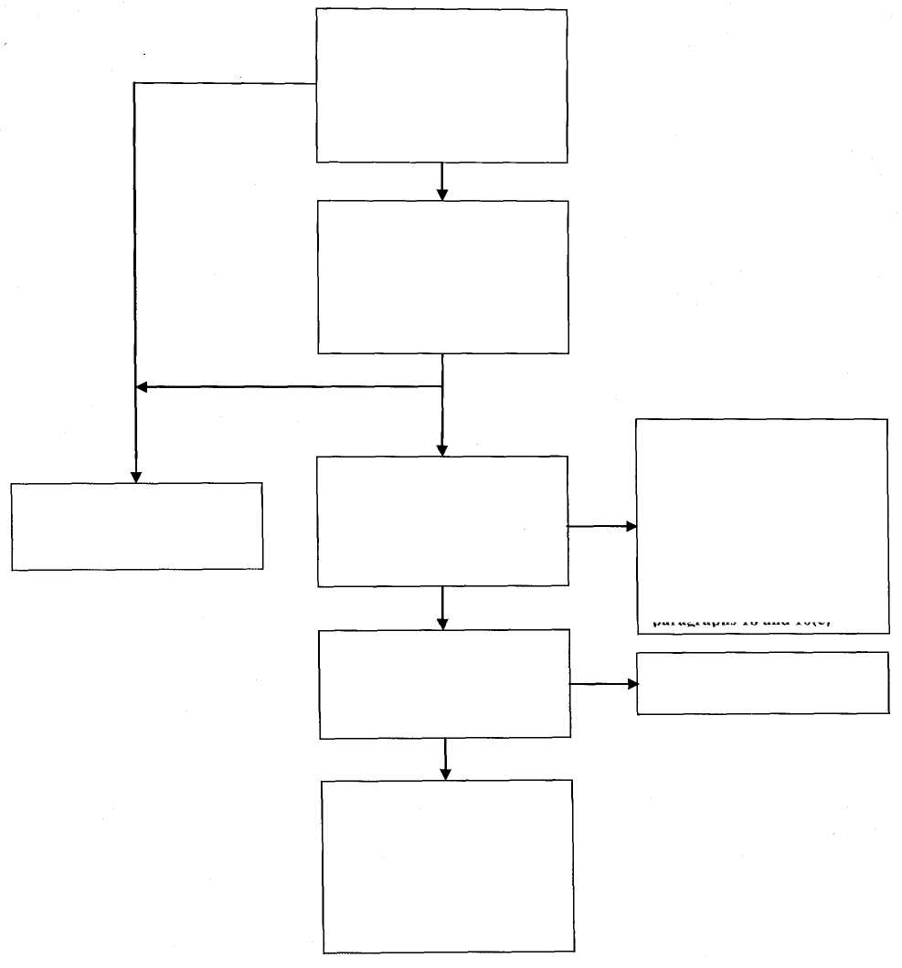

# Tableau 4 — Déterminer le caractère acceptable du référentiel exigé par des textes légaux ou réglementaires — NCA 210

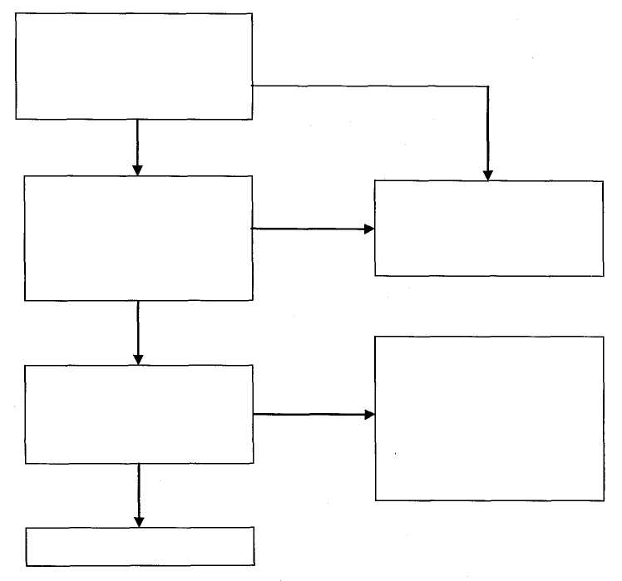La NCA 210 reconnaît que des textes légaux ou réglementaires peuvent prescrire que les états financiers soient préparés conformément à un référentiel d’information financière autre que les normes d’information financière. La NCA 800 reconnaît également ce type de référentiel appliqué aux fins de la préparation des états financiers à usage particulier. Le tableau suivant explique la démarche logique qui sous-tend ce type de référentiel d’information financière.

Existe-t-il des indices que le référentiel d’information financière applicable n’est pas acceptable? **NCA 210, paragraphe A9**

Les informations supplémentaires fournies permettent-elles d’éviter que les états financiers soient trompeurs et les conditions du paragraphe l9 (b) de la NCA sont-elles ainsi réunies?

**NCA 210, paragraphe 19**

Peut accepter la mission si les conditions préalables sont réunies — Tableau 5, référentiel 4(a)

Oui

Non

Déterminer le type d’opinion modifiée requis (NCA 705) et mentionner ceci dans les termes et conditions de la mission — Tableau 5, référentiel 4(b) **NCA 210, paragraphe 19**

Est-ce que des textes légaux ou réglementaires obligent l’auditeur à entreprendre la mission d’audit? **NCA 210, paragraphe 19**

Oui

Non

Ne pas accepter la mission

Non

Oui

# Tableau 5 : Incidence sur l’acceptation de la mission - NCA 210

La NCA 210 présente les conditions préalables à la réalisation d’un audit que l’auditeur doit respecter avant d’accepter la mission (y compris celle du caractère acceptable du référentiel d’information financière).

Référentiels 3(c) et 4(b) —L’auditeur doit entreprendre la mission et exprimera une opinion modifiée conformément à la NCA 705 (Tableaux 3 et 4)

Référentiels 1, 2(a) et (b),

3(a) et (b) et 4(a)  
 (Tableaux 1-4)

Les autres conditions préalables à la réalisation d’un audit sont-elles réunies? **NCA 210, alinéa 6 b)**

Les autres conditions préalables à la réalisation d’un audit sont-elles réunies? **NCA 210, alinéa 6 b)**

? CAS **210,**

**paragraphe** 6(b)

Oui

Non

Oui

Non

Accepter la mission

Est-ce que des textes légaux ou réglementaires obligent l’auditeur à entreprendre la mission d’audit?

Déterminer le type d’opinion modifiée requis (NCA 705) **NCA 210, paragraphe 18 pour le référentiel 3(c) ou le paragraphe 20 pour le référentiel 4(b)** et les incidences sur le rapport de l’auditeur (**NCA 210, paragraphe A14**

Non

Ne pas accepter la mission - **NCA 210, paragraphe 8**

Oui

Déterminer le type d’opinion modifiée requis (NCA 705) NCA 210, paragraphe 18 **pour le référentiel 3(c) ou le paragraphe 20 pour le référentiel 4(b)**

Déterminer les incidences sur le rapport de l’auditeur –

**NCA 210, paragraphe A14**

